Военная служба по контракту

Приглашаем граждан пребывающих в запасе поступить на военную службу по контракту в Вооруженные Силы Российской Федерации на должности рядового и сержантского состава.

Служба по контракту в Вооруженных Силах Российской Федерации сочетает, как личные, так и государственные интересы. С одной стороны — это добровольный вклад в укрепление обороны страны, повышение боеготовности Российской армии и флота. С другой стороны — заключить контракт, значит поставить свое настоящее и будущее на стабильный фундамент социальной защищенности.  
Служба по контракту — это не просто работа. Военнослужащий по контракту — это профессиональный защитник Родины.

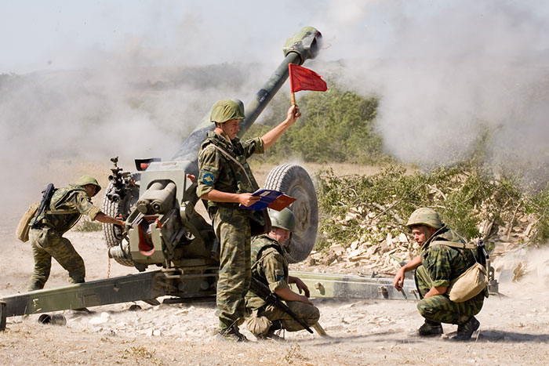

В настоящее время важнейшим направлением деятельности Министерства обороны РФ является комплектование Вооруженных Сил рядовым и сержантским составом.

### [Денежное довольствие военнослужащих](http://contract-army.ru/denezhnoe-dovolstvie/)

Денежное довольствие военнослужащих, проходящего военную службу по контракту, состоит из месячного оклада в соответствии с присвоенным воинским званием и месячного оклада в соответствии с занимаемой воинской должности и иных дополнительных выплат.  
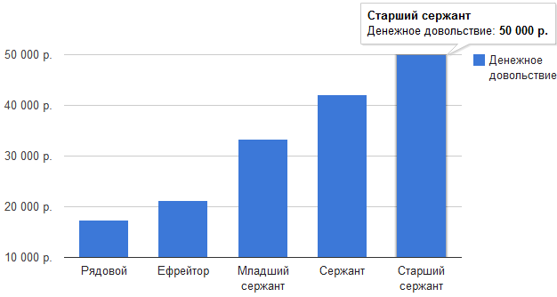

### [Требования для поступления на военную службу](http://contract-army.ru/usloviya-priema/)

* + Возраст – 19-35 лет по установленным Министерством обороны правилам
  + Образование – не ниже среднего (полного) общего
  + Физическая подготовленность
  + Здоровье – годен к военной службе или годен к военной службе с незначительными ограничениями

### [Алгоритм отбора кандидатов на военную службу](http://contract-army.ru/usloviya-priema/#algorithm)

Гражданин, изъявивший желание проходить военную службу по контракту, обращается по месту регистрации в отдел военного комиссариата, либо непосредственно в пункт отбора на военную службу по контракту.  
Должностными лицами пункта отбора проводится военно-профессиональная консультация кандидата. В зависимости от его уровня образования, опыта работы (прохождения службы) определяются воинские должности, на которых возможно прохождение службы по контракту. Доводится порядок прохождения отборочных мероприятий, перечень документов, необходимых для формирования личного дела.

Части приглашающие вас для службы по контракту.

1. в/ч 08275 200-я отдельная мотострелковая [Печенгская](https://ru.wikipedia.org/wiki/%D0%9F%D0%B5%D1%87%D0%B5%D0%BD%D0%B3%D0%B0" \o "Печенга) [ордена Кутузова](https://ru.wikipedia.org/wiki/%D0%9E%D1%80%D0%B4%D0%B5%D0%BD_%D0%9A%D1%83%D1%82%D1%83%D0%B7%D0%BE%D0%B2%D0%B0) бригада
2. в/ч 89553 60-я Таманская ракетная ордена Октябрьской Революции, Краснознамённая дивизия имени 60-летия СССР
3. в/ч 20506 Тяжёлый [авианесущий крейсер](https://ru.wikipedia.org/wiki/%D0%90%D0%B2%D0%B8%D0%B0%D0%BD%D0%B5%D1%81%D1%83%D1%89%D0%B8%D0%B9_%D0%BA%D1%80%D0%B5%D0%B9%D1%81%D0%B5%D1%80" \o "Авианесущий крейсер) "Адмирал Кузнецов"

### в/ч 38643 Бригада морской пехоты СФ [61 ОБрМП](https://www.google.ru/url?sa=t&rct=j&q=&esrc=s&source=web&cd=8&ved=0CEkQFjAH&url=http%3A%2F%2Fwww.morpeh.com%2Findex.php%3Foption%3Dcom_phocagallery%26view%3Dcategory%26id%3D10%3A02_flotskie_albomy-02_61%26Itemid%3D57&ei=GWHaVK3XLsT-ywPXv4CICw&usg=AFQjCNEZMCrhkU504rEMaubT1krhJoKcIg&bvm=bv.85464276,bs.1,d.bGQ&cad=rjt)

1. в/ч 11262 г.Курск
2. в/ч 35535 г.Курск
3. в/ч 64055 г.Курск

*Примечание: за более подробной информацией обращайтесь в ВК КО по Хомутовскому району к Кулешову Сергею Алексеевичу.*